Группа: М-1-19, 2 курс
Дисциплина: Биология
Учебник: Константинов В.М. Биология для профессий и специальностей технического и естественно-научного профилей. – М.: Издательский центр «Академия», 2019.
Электронная библиотека издательства «АКАДЕМИЯ»
http://academia-moscow.ru/inet_order/

Выполненное задание в виде фото или скана отправлять на:
- электронную почту – lenochka_2009.81@mail.ru или
- WhatsApp 8-928-608-31-75 или
- https://vk.com/id296591402
ОБЯЗАТЕЛЬНО! В начале задания написать свою ФАМИЛИЮ И ИМЯ, ГРУППУ.

09.10.2020

Урок 7 Тема: «Эукариотическая клетка».

Задание:
- Прочитайте теоретический материал.
- Прочитайте учебник на стр. 26 – 36.
- Ответить письменно на контрольные вопросы в тетрадь. Ответы должны быть полными.
- Заполните таблицу.

Теоретический материал.

Эукариотическая клетка отличается от прокариотической большими размерами и более сложным строением. Линейные размеры эукариотической клетки обычно составляют десятки мкм (у животных около 10–40 мкм, у растений 100–200 мкм).
Основные структуры эукариотической клетки: цитоплазматическая мембрана, цитоплазма и ядро.
Клетки эукариот содержат множество внутренних структур, выполняющих определенные функции. Эти структуры называются органоидами или органеллами.

Мембрана.
Снаружи эукариотическая клетка окружена цитоплазматической мембраной.
Клеточная мембрана (также цитолемма, плазмалемма, или плазматическая мембрана) — эластическая молекулярная структура, состоящая из белков и 2-х слоев липидов.
Функции: изолирующая, транспортная и рецепторная. Рецепторная функция у эукариотических клеток развита гораздо сильнее, чем у прокариот, поэтому в цитоплазматической мембране у них гораздо больше белков-рецепторов. У многоклеточных организмов цитоплазматическая мембрана выполняет также функцию межклеточного узнавания и взаимодействия. У растений и грибов снаружи от цитоплазматической мембраны лежит клеточная стенка. У растений она построена на основе целлюлозы, а у грибов — на основе хитина. У животных клеточной стенки нет, но к мембране снаружи прикрепляется довольно толстый слой специфических полисахаридов и белков, называемый гликокаликс. В отличие от клеточной стенки, он эластичен, что позволяет клеткам менять свою форму. В отличие от клеточной стенки, гликокаликс прочно связан с мембраной и не отделяется от нее.
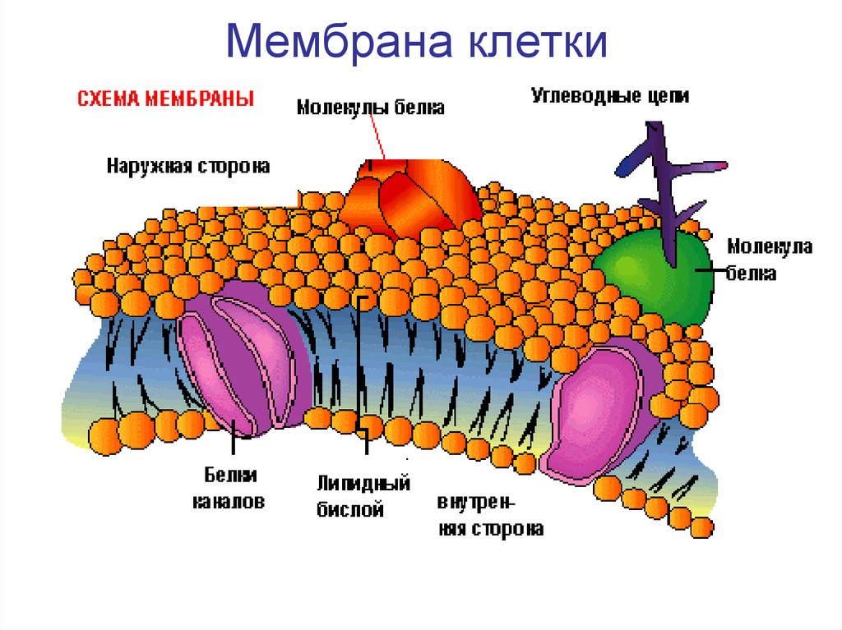
Цитоплазма (от греч. κύτος — «клетка» и πλάσμα — здесь «содержимое») — полужидкое содержимое клетки, её внутренняя среда, кроме ядра и вакуоли, ограниченная плазматической мембраной. Включает гиалоплазму (цитозоль) - основное прозрачное вещество цитоплазмы, находящиеся в ней обязательные клеточные компоненты - органеллы, а также различные непостоянные структуры - включения.
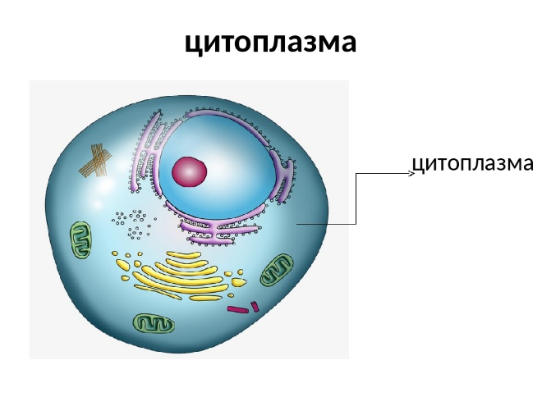
Контрольные вопросы.
- Чем отличается эукариотическая клетка от прокариот?
- Что такое клеточная мембрана?
- Перечислите функции мембраны.
- Что такое цитоплазма?
- Что включает в себя цитоплазма?

Задание.

Изучите Органоиды клетки в учебнике на стр.29-36. Заполните таблицу.

Органоиды клетки | Строение | Функции
1.Эндоплазматическая сеть (ЭПС)
2. Рибосомы
3. Комплекс (аппарат) Гольджи
4. Митохондрии
5. Лизосомы
6. Ядро
7. Пластиды:
- хлоропласты
- лейкопласты
- хромопласты

СРОК СДАЧИ: 09.10.2020г в 13:05
Урок 8 Тема: Практическое занятие №1
Тема: «Наблюдение клеток растений и животных под микроскопом на готовых микропрепаратах и их описание».

Задание: Выполнить практическую работу.

Практическое занятие №1.
Тема: «Наблюдение клеток растений и животных под микроскопом
на готовых микропрепаратах и их описание».

Цель: Закрепить умения распознавать растительные и животные клетки, особенности строения, сравнивать их между собой.
Оборудование: рисунки растительной и животной клетки, микроскоп, микропрепараты растительной и животной клетки.
Краткие теоретические сведения.

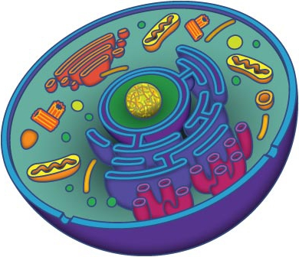
Каждый живой организм на нашей планете имеет клеточное строение. Клетки растений и животных различны по форме, функционалу и внутреннему содержимому.
Клетка - это уровень организации живой материи, самостоятельная биосистема, которая обладает основными свойствами всего живого. Так, она может развиваться, размножаться, двигаться, адаптироваться и изменяться. Кроме этого, любым клеткам присущ обмен веществ, специфическое строение, упорядоченность структур и функций.
Наука, которая занимается изучением клеток, - это цитология. Ее предметом являются структурные единицы многоклеточных животных и растений, одноклеточные организмы - бактерии, простейшие и водоросли, состоящие всего из одной клетки.
Органоиды (их еще называют органеллами) - постоянные составляющие элементы любой клетки, которые делают ее целостной и выполняют определенные функции. Это структуры, которые являются жизненно необходимыми для поддержания ее деятельности. К органоидам относятся ядро, лизосомы, эндоплазматическая сеть и комплекс Гольджи, вакуоли и везикулы, митохондрии, рибосомы, а также клеточный центр (центросома). Сюда также относят структуры, которые образуют цитоскелет клетки (микротрубочки и микрофиламенты), меланосомы. Отдельно следует выделить органоиды движения. Это реснички, жгутики, миофибриллы и псевдоножки.
Все эти структуры взаимосвязаны и обеспечивают скоординированную деятельность клеток.
Строение животной и растительной клетки изучается с помощью микроскопа и специальных препаратов.

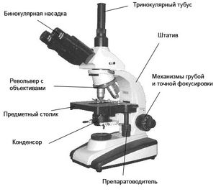
Строение микроскопа.
В микроскопе различают механическую и оптическую части. Механическая часть представлена штативом (состоящим из основания и тубусодержателя) и укрепленным на нем тубусом с револьвером для крепления и смены объективов. К механической части относятся также: предметный столик для препарата, приспособления для крепления конденсора и светофильтров, встроенные в штатив механизмы для грубого (макромеханизм, макровинт) и тонкого (микромеханизм, микровинт) перемещения предметного столика или тубусодержателя.
Оптическая часть представлена объективами, окулярами и осветительной системой, которая в свою очередь состоит из расположенных под предметным столиком конденсора Аббе и встроенного осветителя с низковольтной лампой накаливания и трансформатором. Объективы ввинчиваются в револьвер, а соответствующий окуляр, через который наблюдают изображение, устанавливают с противоположной стороны тубуса.
Правила работы с микроскопом.
1. Поставьте микроскоп штативом к себе против левого плеча на расстоянии 5 - 10 см от края стола.
2. Зрительную трубку опустите вниз на 1-2 мм от предметного столика.
3. Направьте свет при помощи подвижного зеркальца на предметный столик. Вращайте зеркальце осторожно, смотрите при этом в окуляр, добиваясь освещения, комфортного для глаза: не «бьющего», но и не «мутного».
4. Положите на предметный столик напротив отверстия в нем готовый препарат. Зажмите предметное стекло зажимами.
5. В окуляр смотрите одним глазом, не закрывая и не зажмуривая другой.
6. Глядя в окуляр, очень медленно при помощи винтов поднимайте зрительную трубку до тех пор, пока не будет четкого изображения.
7. После работы уберите микроскоп в футляр.
Содержание отчета.
Выполните задания.

- Ознакомьтесь со строением микроскопа и правилами работы с микроскопом.
- Настройте микроскоп и рассмотрите растительную и животную клетки.
- Сравните клетки между собой, зарисуйте их, обозначьте их органоиды и не органоиды (не органоиды подчеркните).
4. Сходства и различия занесите в предлагаемую таблицу:
Сходства: | Различия:
 | Растительная: | Животная:

Сделайте вывод.

СРОК СДАЧИ: 09.10.2020г в 13:55

